Estructura de Desglose
Del Trabajo (EDT)
[Logisticfour]
Fecha: [26/08/2025]

Tabla de contenido

Aprobaciones 4

Información del Proyecto
Empresa / Organización | LogisticFour
Proyecto | Gestor de Inventario
Fecha de preparación | 26-08-2025
Cliente | Distribuidora Andes Ltda.
Patrocinador principal | Duoc UC
Gerente de Proyecto | Freddy Cardenas
Vista de Árbol
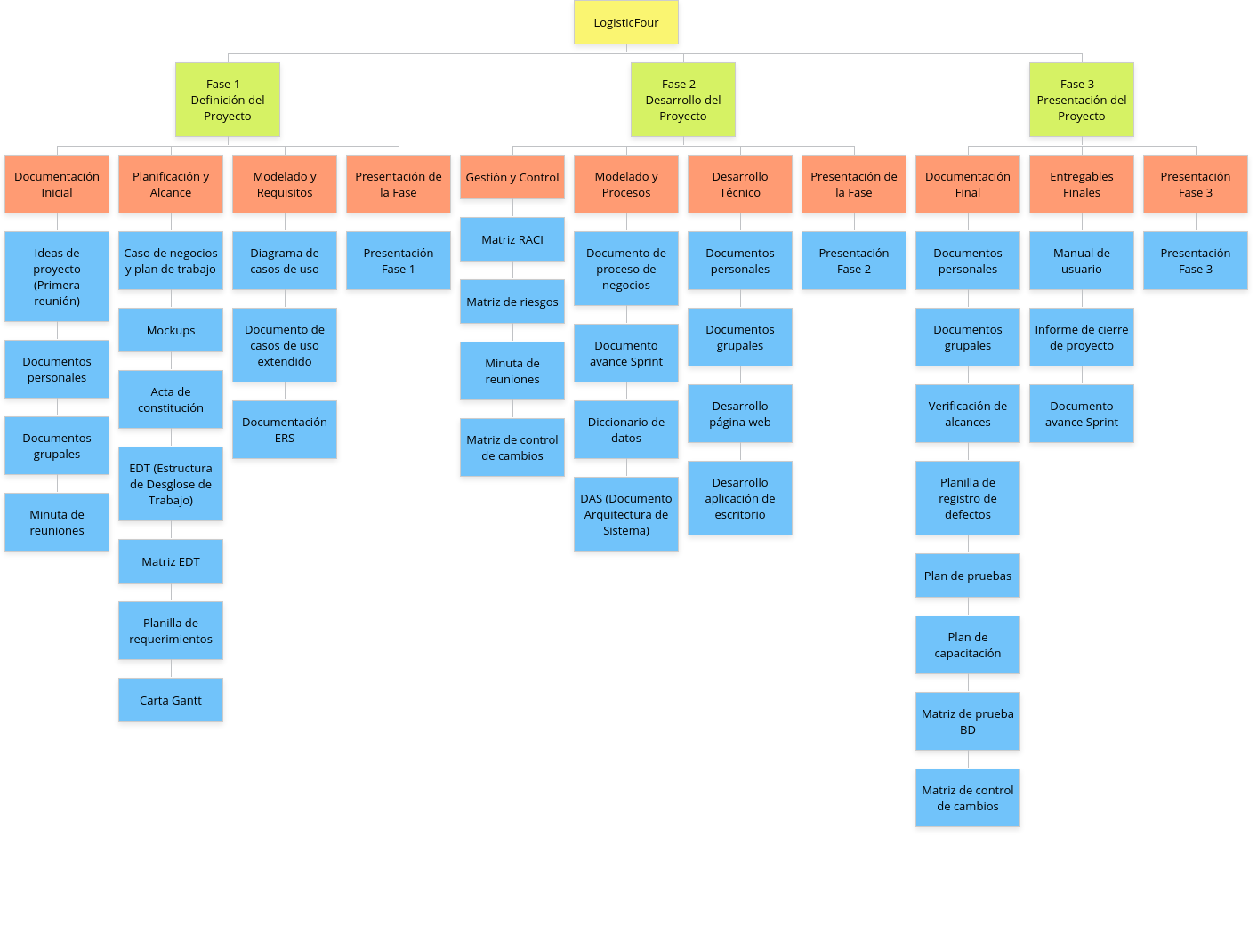

Aprobaciones
Patrocinador | Fecha | Firma
Juan Pérez – Gerente General | 26-08-2025 | 
María González – Gerente de Finanzas | 26-08-2025 | 
Rodrigo Fernández – Gerente de Logística | 26-08-2025 | 
Alejandro Morales – Gerente de Proyecto | 26-08-2025 | 

